تقرير حلقة بحث بعنوان:

كليوبترا ضحية القلب أم الطموح

تقديم الطالبة:تيماء بطيح
الصّف:العاشر
التاريخ:11\1\2015
بإشراف:المدرّسة ربا أحمد.

ملخّص
سأتحدّث في هذا البحث عن أعظم ملكات مصر ألا و هي كليوبترا السابعة, و سأقدم النتائج التي توصلت إليها بشأن موت هذه الملكة العظيمة و عن سبب موتها.

الفهرس
العنوان |  |  | رقم الصفحة
إشكالية البحث |  |  | 2
المقدّمة |  |  | 3
الباب الأول
الفصل الأول:صفات كليوبترا |  |  | 4-5
الفصل الثاني :علمها |  |  | 6-7
الباب الثاني
الفصل الأول:كليوبترا و يوليوس قيصر. |  |  | 8-9
الفصل الثاني:كليوبترا و ماركوس أنطونيوس. |  |  | 10
الباب الثالث
الفصل الأول: معركة أكتيوم. |  |  | 11
الفصل الثاني:موت ماركوس أنطونيوس. |  |  | 12
الباب الرابع:
الفصل الأول :الانتحار عوضاً عن الأثر. |  |  | 13-14
الفصل الثاني:ماذا حدث بعد موت كليوبترا. |  |  | 15
الخاتمة |  |  | 16
إشكالية البحث:
لقد حضرتُ في أحد الأيام فيلماً يتحدّث عن حياة كليوبترا , كنتُ أتابع هذا الفيلم بانتظام يومياً و أرى تسلسل الأحداث و أراقبها بدقّة ،و قد كنت أنتظر نهاية الفيلم بفارغ الصبر لأرى كيف انتهت مسيرة حياة هذه المرأة العظيمة التي استطاعت أن تقود بلداً عظيماً و شاسعاً كأمّ الدنيا مصر ، وعندما حان موعد الحلقة الأخيرة التي كنت أنتظرها أُفاجأ بنهاية هذه المسلسل التي كانت عبارة عن عدّة عبارات فحواها أنّ كليوبترا انتحرت وأنّ قصّة انتحارها و أسبابه غامضة ،فتركت هذه العبارتين العديد من التساؤلات في ذهني و التي سأحول الإجابة عنها من خلال حلقة بحثي هذه لعلّي أروي فضولي و فضول من يسمعني.
* فهل يا ترى قصة انتحار كليوباترا قصّة صحيحة؟
* وإن كانت هذه القصّة صحيحة فكيف انتحرت تلك الملكة العظيمة ؟
*و ما هي الأسباب التي دفعتها لذلك؟

* و ما هو التأثير الذي تركه موت كليوبترا على شعبها وعلى الحياة السياسية من بعدها ؟

المقدّمة:
لقد تتالى على مصر الكثير من الأسر الملكية الحاكمة و كانت إحدى أهمّ هذه الأسر (الأسرة البطليمية ) التي توالى في عهدها الكثير من الحكّام و الملوك على مصر ، كان آخرهم كليوباترا التي حرصت على إعادة مجد و قوّة تلك الأسرة، و اهتمّت بتطوير مملكتها و رفع شأنها بمواجهة قوّة روما المتزايدة و بنهاية حكمها انتهى عصر البطالمة بمصر.
اسمها يوناني الأصل و يتألّف من مقطعين الأول (كليو) و يعني (الفخر)،و الثاني(بترا) و يعني (الوطن)،أي أنّ اسمها كاملاً يعني (فخر الوطن)،والطريف أنّ اسمها هذا حملته قبلها ست أميرات من البطالمة في مصر،إلا أنّ أيّاً منهن لم يكتب لها ما كُتبَ لتلك المرأة من شهرة و مجد.فقد كان لكليوبترا الكثير من الإنجازات العظيمة التي جعلتها من أشهر و أعظم ملكات عصرها.حيث كان لإنجازاتها تلك أثر مهم في تطوير بلادها(مصر) و تطوير حياة سكانها.
و سنتعرَّف في بحثي هذا على كليوبترا السابعة و التي هي كما ذكرنا سابقاً آخر الملكات اللواتي حكمن مصر في عهد الأسرة البطليمية كما سنتعرَّف إلى حسبها و نسبها و إلى قصّة حياتها و أعمالها و الأهم من كلّ ذلك أنّنا سنتعرّف إلى قصّة موت هذه الملكة العظيمة التي أفنت حياتها في سبيل عزّة و شموخ مصر لترفع من راية بلدها, فلأتعرّف و إياكم على كل ما سبق من خلال حلقة البحث هذه.

الباب الأول:
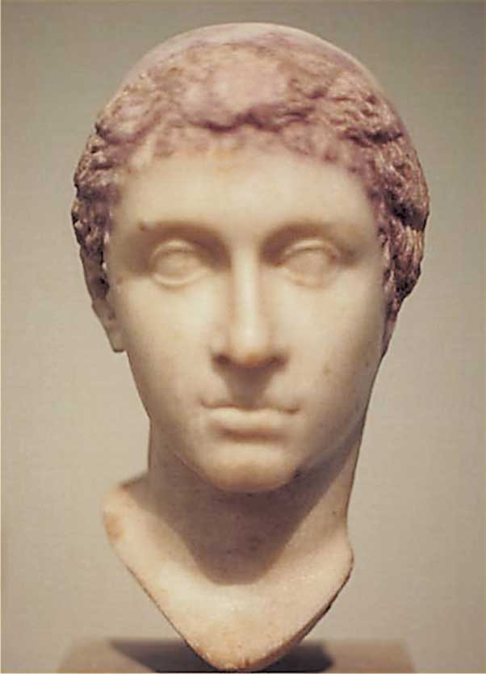
الفصل الأول :صفات كليوباترا:

^{الشكل الأول(1)}
كليوباترة السابعة Kleopatra VII أعظم ملكات مصر البطلمية ومن أشهر الشخصيات التاريخية وأكثرهن إثارة وطموحاً. كان لها دور كبير ليس فقط في تاريخ مصر القديم ، وإنما أيضاً في مجرى التاريخ الروماني وأحداثه وعظمائه. ولدت في الإسكندرية وكانت أكبر أولاد الملك بطليموس الثاني عشر الملقب بالزديورانت مار Ptolemaios XII Auletes من زوجته الثانية . تلقت تربية ملكية ممتازة ، فنهلت من علوم عصرهافي أرفع المراكزالعلمية والثقافية في زمانها .
كانت كليوباترا السابعة من أكثر النساء سحراَ و جاذبية على مدى التاريخ لم تكن صارخة الجمال لكنَّها اشتهرت بالذكاء و السحر و الجاذبية و الفطنة و الطموح في بعض الأحيان كانت تتّصف بعدم الرحمة و قسوة القلب لكنَّها تهتم اهتماماً كبيراً بمصالح رعاياها و عمل الخير لهم فاكتسبت حبَّهم .

كما تُظهر العملة المصرية القديمة نقشاً لكليوبترا تظهر فيه امرأة ذات طلعة مفعمة بالحيوية , بفم رقيق , ذقن قوي , عيون صافية و جبهة عريضة و أنف بارز .

كان بلوتارخوس[ر] Plotarchos أكثر المؤرخين موضوعية في الحديث عنها إذ يقول: «لم يكن جمالها منقطع النظير ولكن سحرها وجاذبيتها لا تقاوم. كانت رائعة إذا سمعتها أو رأيتها ، وكان صوتها أمضى أسلحتها فهو عجيب في سحره وتأثيره الخلاب ويأسر كل من سمعه».

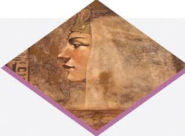

الشكل الثاني(2)

الفصل الثاني: علمها:
كانت امرأة مثقفة على علم بتاريخ الإغريق وآدابهم وفلسفتهم وتجيد الحديث باللغات الإغريقية واللاتينية والمصرية والسورية ولغات أخرى ، ويذكر شيشرون[ر] أنها عنيت بالحصول على كتبه من الإسكندرية .
كما كانت ترعى العلوم والفنون ، فقد جعلت أنطونيوس يقدم لها مكتبة «برغامة» الشهيرة التي تحتوي على 200 ألف مجلد ؛ للتعويض ممّا لحق مكتبة الإسكندرية من خسائر في الحرب . ونشر عالم الرياضيات فوتينوس Photinos كتاباً سماه «قانون كليوباترة» وكان الطبيب ديسكوريدس Dioskorides صديقاً لها ، وكذلك العالم الفلكي سوسيغينس Sosigenes الذي وضع أساس التقويم اليولياني (الميلادي) .
كانت كليوباترة تتكلم اللغة المصرية بطلاقة وتميل إلى العبادات المصرية لإيمانها بالعلاقة الوثيقة بين الآلهة والملكية ، وهكذا تشبهت بالآلهة إيزيس Isis/أفروديتAphrodite في الاحتفالات والمواكب الرسمية . لقد ارتبطت بمصر والمصريين أكثر من أي ملك بطلمي آخر واهتمت بأحوالهم وأوضاعهم المعيشية لذلك كانت محبوبة عندهم وبقيت ذكراها حية في نفوسهم ، وقد وجدت صورتها محفورة على جدران أحد القبور في طيبة تمثلها بزي ملكة مصر الفرعونية .
أما في ميدان السياسة فكانت تسعى إلى الاستقلال والعظمة بوصفها ملكة مصر التي أرادت استعادة أمجادها السالفة وحمايتها من المطامع الرومانية. ويبدو أنها حلمت بالسيادة العالمية وكانت تأمل أن تصبح امبراطورة روما وتحقق طموحاتها بالزواج من قيصر، وبعد ذلك من أنطونيوس، ولكن هذا لايعني أنها لم تشعر بالعاطفة أو الإخلاص لهما. كان لها أخطاؤها مثل سائر البشر، وقسوتها تجاه إخوتها لا تخرج عما كان مألوفاً في عصرها. وقد ذكرها المسعودي في «مروج الذهب» باسم (قلبطرة) قائلاً: إن ملكها دام اثنتين وعشرين سنة، وأنها كانت «حكيمة متفلسفة مقربة للعلماء معظمة للحكماء ولها كتب مصنفة في الطب والرُّقية (الزينة) وغير ذلك من الحكمة»،
حرصت كليوباترا على إعادة مجد و قوة أسرتها البطليمية , و اهتمَّت بتطوير مملكتها و رفع شأنها في مواجهة قوة روما المتزايدة, و بنهاية حكمها انتهى عصر البطالمة في مصر.

كانت كليوبترا تناهز الثامنة عشرة عند موت أبيها عام 51ق.م الذي ترك وصيَّة تقضي بأن يخلفه على العرش أكبر ولديه و هو بطليموس الثالث عشر(و كان يبلغ آنئذ العاشرة ) على أن يتزوج أخته كليوبترا و يشتركا معاً في حكم مصر ,و قد عهد إلى الرومان بالإشراف على تنفيذ وصيته .
و وفق القانون المصري , فإنَّها تزوَّجت من أخيها بطليموس الثالث عشر, وهكذا اعتلت كليوبترا السابعة العرش و حكمت مصر مدَّة عشرين عاماً من (عام51 إلى 30ق.م.

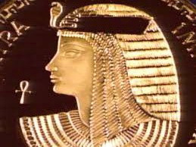

الشكل الثالث(3)

الباب الثاني:
الفصل الأول:كليوبترا و يوليوس قيصر:
أحسَّت كليوبترا بأنَّ ذلك زواجها من أخيها يعيق مخططاتها السياسية. اتهمت بعد ثلاث سنوات من الحكم بأنَّها تحاول الاستيلاء على العرش و الاسئثار به ففرَّت إلى الصحراء الشرقية و جمعت جيشاً من العرب, آملةً في مهاجمة الاسكندرية و الاستيلاء على الحكم وحاول يوليوس قيصر,الذي دخل الاسكندرية,إنهاء الخلاف بين كليوبترا و شقيقها بطليموس.
حيث أنَّه و بعد دخوله الاسكندرية أصدر أمراً بأن يحلّ الزوجان الملكيان نزاعاتهما مبعدين قوَّاتهما و يخضعان لتحكيمه ,و وجهة نظره أنَّه ممثّل الشعب الروماني الذي وَثِقَ بطليموس الثاني عشر في تنفيذ وصيَّته ,اتَّجه بطليموس الثالث عشر من معسكره إلى الاسكندرية في حين كانت كليوبترا عن توصل رغباتها عن طريق وسطاء ,و لكنَّها كانت مصمِّمة على الدفاع عن قضيتها , و تسعى للحصول على موافقة قيصر , و تُدخل في اللعبة إمكانياتها السياسية و مهاراتها.
يقول المؤرخون أن كلا من كليوباترا و قيصر سعيا لاستخدام
الآخر ، فقيصر سعى للمال لتسديد الديون التي تكبدها من والد
كليوباترا اوليتيس ، من اجل الاحتفاظ بالعرش . في حين أن
كليوباترا كانت عازمة على الاحتفاظ بعرشها ، واذا أمكن استعادة
أمجاد البطالمة الأوائل واسترداد أكبر قدر ممكن من سطوتهم ،
والتي شملت سوريا وفلسطين و قبرص .
و لكنَّ السؤال الذي يطرح نفسه هنا هو :
كيف بدأت العلاقة و توطَّدت العلاقة بين كليوبترا و قيصر؟

بعدما وقع الملك بطليموس الثالث عشر تحت تأثير مستشاريه الذين عملوا على ابعاد كليوباترا وطردها من الاسكندرية للانفراد بالسلطة, فلجأت إلى شرقي مصر واستطاعت تجنيد جيش من الاعراب لاستعادة حقوقها المسلوبة. عند وصولها إلى بيلوزيوم (بور سعيد حاليا) حيث كان يتصدى لها جيش أخيها, وصلت سفينة القائد الروماني بومبي ( Pompeius ) على اثر هزيمته في معركة فرسالوس (48 ق . م), فما كان من أوصياء الملك الاّ أن دبّروا مقتله, وقدّموا رأسه إلى القائد المنتصر يوليوس قيصر الذي وصل الاسكندرية في 2 أكتوبر عام 48 ق . م . وقد نجحت كليوباترا في اختراق صفوف خصومها بعد أن حاول أخيها بطليموس الثالث عشر التقرب إلى القيصر حيث وجدها فرصة لاعلان ولائه الكامل , وعمل قدر طاقته على تملّقه والتقرب اليه , هكذا بدأت علاقة تاريخية بين قيصر و كليوباترا في القصر الملكي , فقد قرر الوقوف إلى جانبها واعادتها إلى عرش مصر.

لكن أوصياء أخيها حرّضوا جماهير الاسكندرية ضد كليوباترا, وزحف الجيش الموالي لهم وحاصروا قيصر وكليوباترا في القصر الملكي, فبدأت حرب الاسكندرية التي حسمها يوليوس قيصر في مطلع عام 47 ق.م بعد أن وصلته النجدات وانتهت بمقتل الملك بطليموس الثالث عشر وأعوانه, وتسلمّت كليوباترا عرش مصر مع أخيها الاصغر بطليموس الرابع عشر وبقي قيصر إلى جانبها ثلاثة أشهر.

وتوطدت أواصر العلاقة بينهما وولدت له بعد رحيله طفلا أسمته بطليموس قيصر او بطليموس الخامس عشر ( وأطلق عليه الاسكندريون اسم التصغير قيصرون Kaisarion ). )

الفصل الثاني: كليوبترا و ماركوس أنطونيوس:
بعد اغتيال قيصر في روما ذلك انقسمت المملكة بين اعظم قواده اكتافيوس وانطونيوس فقرر اكتافيوس أن يضم مصر إلى الامبراطورية الرومانية ، لكن كان امامه الكثير من العواقب ، ومن أشدها ماركوس أنطونيوس "مارك أنتوني" الذى أراد في أن ينفرد بحكم الامبراطورية الرومانية ، ومن ثم فكرت كليوباترا أن تصبح زوجة لماركوس أنطونيوس الذي قد يحكم في يوم ما الامبراطورية الرومانية .
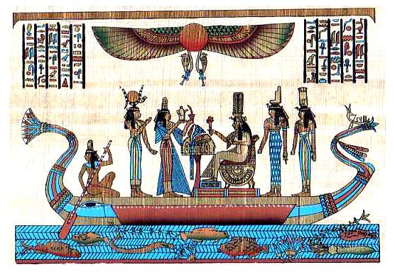
ولم تنتظر حتى يأتي اليها في الاسكندرية ، ولكنها أبحرت على متن سفينة فرعونية ذهبية مترفة من الشواطئ المصرية ، وكان أنطونيوس قد أرسل في طلبها عام 41 ق.م عندما وصل إلى مدينة ترسوس في كيليكية ، وذلك ليحاسبها على موقفها المتردد و عدم
دعمها لأنصار يوليوس قيصر.
أعجبت كليوبترا بأنطونيوس ليس فقط لشكله
حيث

كان وسيما )على حد قول المؤرخين)لكن أيضا لذكائه
لأن كل التوقعات في هذا الوقت كانت تؤكد
فوز انطونيوس ، من ثم أعد أنطونيوس جيشا من
أقوى الجيوش و تابعت كليوباترا الجيش عن كثب تابعت خطة الحرب. الشكل الرابع(4)

وتأثر أنطونيوس بسحر كليوباترة ووقع أسير غرامها كقيصر من قبل، وتم عقد زواج مقدس بين كلّ من كليوبترا و ديونيسوس (=أنطونيوس). وكان ذلك بداية ارتباط وحّد مصيريهما حتى آخر العمر.
في عام 43ق.م عيَّن أنطونيوس كليوبترا حاكمة على مصر و قبرص و سوريا و كريت وسوريا ومنح أولاده و ابنتيه من كليوبترا كثيراً من الأراضي التي كان يحكمها الإسكندر الأكبر,

الباب الثالث:
الفصل الأول: معركة أكتيوم:
وتلك التصرفات أغضبت الحكام المشاركين لانطونيوس في الحكم كذلك منافسيه,كما أنَّ أوكتافيوس كان يعتبر كليوبترا امرأة جشعة ذات أطماع واسعة و في عام 32ق.م.أعلن أوكتافيوس الحرب على أنطونيوس,فنشبت معركة أكتيوم على الشاطئ الغربي من اليونان عام 31ق.م
في هذه المعركة خسر أنطونيوس كثيراً من سفنه في محاولته كسر الحصار الذي ضُرب حوله. وعندما لاحت بوادر الهزيمة انسحبت كليوباترة بسفنها وأبحرت عائدة إلى الإسكندرية ولحق بها أنطونيوس. ويرى بعض المؤرخين أن ذلك تمَّ تنفيذاً لخطة الانسحاب التي اتفقا عليها ولم تكن خيانة منها لأنطونيوس.
وتسارعت الأحداث وعملت كليوباترة كل ما في وسعها لتفادي الكارثة بعد وصول أنباء الهزيمة إلى مصر. وقام أنطونيوس بمحاولة يائسة للتصدي لقوات أوكتافيانوس التي وصلت إلى مشارف الإسكندرية في صيف عام 30ق.م ولكن جهوده ذهبت سدى .

الفصل الثاني:موت ماركوس أنطونيوس:
وعندما بلغه نبأ كاذب بموت كليوباترة فضّل الموت على الحياة. ولما علم وهو في النزع الأخير أنها لاتزال حية طلب أن يُحمل إليها حيث لفظ أنفاسه الأخيرة بين ذراعيها.
و هناك مصادر تقول أنَّ( أنطونيوس انتحر نتيجة هزيمته و انخفاض معنويته و فشله أمام أوكتافيوس و ليس بسبب حبّه لكليوبترا كما يزعم البعض).
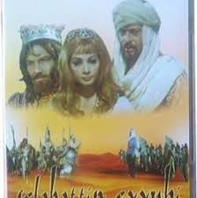

الشكل الخامس(5)

الباب الرابع:
الفصل الأوّل: الانتحار عوضاً عن الأسر:
بعد موت أنطونيوس و لا سيَّما بعد خسارته هو و كليوبترا في معركة أكتيوم
دخلت كليوبترا في حالة يأس ,فيا ترى ما كان مصير كليوبترا بعد ذلك لا سيَّما أنّها كانت ملكة عظيمة و لم تعتد على الخسارة من قبل؟
أمَّا كليوبترا فقد انتحرتفكما تحدَّث أحد المراجع أنَّه في فجر أحد أيام منتصف أغسطس 8 / 30 ق. م قدم أحد خدام الملكة كيلوباترا ثعبان الكوبرا -وسيلة انتحارها- بعد أن سمعت بهزيمة صديقها القائد الروماني مارك أنطونيوس فى الحرب , وكان ثعبان الكوبرا السامة قد ظلت شعار للملكية في العصر البطلمي تعلو هامات الملوك , أو كانت زوجاً من الثعابين إذا جاز لنا أن نصدق قول الشعراء الرومان فرجيل وهوراس وبروبيرتيوس Propertius وقد ذكر بعض المؤرخين أن الكتف الملكية اليسرى هي التي تلقت اللدغة الأولى القاتبة وقال
أخرون أنَّ الثدي الأيسر العاري هو الذي تلقّى لدغة تلك الأفعى التي كانت وسيلة انتحار كليوبترا.
انتحرت كليوباترا في حالة اليأس هذه بان وضعت حيه سامه على صدرها وكان الغازي الجديد أوكتافيوس قيصر يأمل أن تسير الملكة التي تحكم مصر في موكب نصرته في روما ولكنه سرعان ما وارى جثمانها وأتجه لتنظيم الحكومة , فأعلن ضمه مصر لسلطان الشعب الروماني , وجاء إعلانه في جملة قصيرة للغاية لا تضم أكثر من خمس كلمات وقد لقب أكتافيوس بالمبجل Augustus حتى نهاية حكمة وتخليدا لضمه مصر إلى الإمبراطورية الرومانية أطلق أسمه على الشهر الذي ضم فيه مصر عقب الحرب الأهلية ضد أنطونيوس
وبعد وفاتها قتل الرومان قيصرون خشية أن يطالب بالإمبراطورية الرومانية كوريث ليوليوس قيصر وولي عهده, و فضّلت كليوبترا السابعة الانتحار على حياة الذل والهوان. وكانت قد أعدّت الأفعى التي ستنقلها إلى العالم الآخر والتي حُملت إليها في سلة من التين، وهكذا وُجدت ميتة على سريرها الذهبي بثيابها الملكية الرسمية، وانتهت حياة هذه الملكة العظيمة وانتهى معها حكم البطالمة في مصر، التي خضعت للسيطرة الرومانية.
بالاعتماد على مصدر آخر فإنَّ كليوبترا قد عادت إلى الإسكندرية بعد خسارتها و ماركوس أنطونيوس وخافت كليوباترا أن تؤسر
مثلما فعل بأختها كليوباترا السادسة ورود خبر انتحار الأخير بعد الهزيمة في معركة أكتيوم أمام أوكتافيوس ، قررت الملكة كليوباترا الانتحار و ذلك عن طريق لدغة أفعى الأصلة السامة والذي كان أغرب طرق الانتحار في ذلك الوقت ولكن ينفي البعض أن تكون قد انتحرت بالأفعى لأنه من الطبيعي بعد لدغه الأفعى المميتة أن يصبح لون الجلد ازرق ولكن جلد كليوباترا كان في أبهى جماله ، وكان سبب الانتحار أنها لم تكن تريد أن تمشي في شوارع روما كأسيرة مكبلة بالحديد في مواكب النصر الرومانية كأسيرة لأوكتافيوس فالسبب فيما يبدو أن عزة نفسها وكرامتها هونت عليها الموت بدلا من الحياة ذليلة كما يجمع الؤرِّخون .

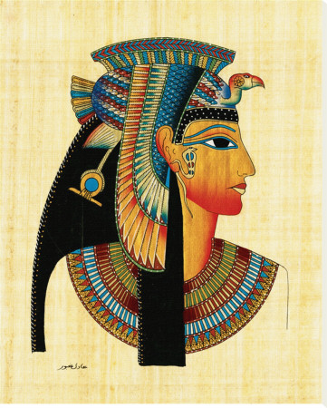

الشكل السادس(6)

الفصل الثاني :ماذا حدث بعد موت كليوبترا:
وقد نفذ أوكتافيانوس بعد موت كليوبترا وصيتها وسمح بدفنها إلى جانب أنطونيوس، ولكنه أمر بإعدام ابنها من قيصر(قيصرون) واستبقى ولديها من أنطونيوس وعهد بتربيتهما إلى أخته أوكتافيا.وفي موكب نصره الذي أقيم في 15 آب/أغسطس عام 29 ق.م حمل تمثالاً لكليوباترة والأفعى على ذراعها، وتبارى شعراء الرومان يمجدون فرحة النصر على العدوة اللدودة كليوباترة.عملت الدعاية الرومانية على تلطيخ صورة كليوباترة وسمعتها بالتشويه والافتراء وذلك بسبب الخصومة بين أنطونيوس وغريمه أوكتافيانوس، الذي بيَّن صراعه على السلطة على أنه كفاح وطني ضد عدوة أجنبية تريد استعباد الشعب الروماني، والتاريخ يكتبه المنتصرون كما هو معروف، وكان قدر كليوباترة أنها كانت حليفة الطرف الخاسر. وهكذا صارت ملكة مصر العظيمة ألدّ أعداء الامبراطور أغسطس[ر] وخلفائه، وأصبح العداء لها تقليدياً في التراث الروماني الذي رسم لها صورة ملؤها الخوف والحقد، فهي «أفعى النيل» وهي الساحرة والغانية المستهترة المستسلمة لشهواتها وأهوائها وهي «الملكة الماجنة» التي أوقعت قيصر وأنطونيوس في سحر شباكها.
شغلت سيرة كليوباترة الناس قديماً وحديثاً، فكتب عنها المؤرخون والأدباء والشعراء، ومنهم شكسبير[ر] وبرنارد شو[ر]، كما خصها أمير الشعراء أحمد شوقي[ر] بمسرحية شعرية عنوانها «مصرع كليوباترة» يؤكد فيها وطنيتها وحبها لمصر الذي يجري على لسانها في البيت المشهور:
"أموت كما حييت لعرش مصر

و أبذل دونه عرش الجمال
الخاتمة:
و هكذا نلاحظ أنَّ كليوبترا كانت ملكة عظيمة و قد كانت متفاهمة مع شعبها على الرغم من بعض المشكلات التي واجهتها .
كانت كليوبترا ذكية جدّاً و ساعدها جمالها إلى جانب ذكائها بالكثير من مشروعاتها السياسية و قد جعلانها تأسر القلوب و تستهوي العقول و بالإضافة إلى كل ذلك فقد كان لديها طموح عالي جدَّاً و كلّ هذه العوامل التي ذكرناها سابقاًهيأت لها الظروف المناسبة لنجاحاتها المتكرِّرة .
أمَّا عن موتها فإنَّني أرجِّح الرأي الثاني الذي ذُكر خلال حلقة البحث و هو أنَّ كليوبترا لم تمت بلدغة أفعى فكما قيل أنَّه لم يوجد أي أثر على جسدها للدغة أفعى أو أي ازرقاق بأي منطقة من الجسم كما أن الأفعى كانت رمزاً عظيماً توضع على هامات الملوك و قد كانت كليوبترا ملكة فرعونية فلا أعتقد أنَّ ملكة فرعونية بعظمة كليوبترا تنتحر بلدغة أفعى (و الأفعى رمز عظيم خاص بالملوك ).كما كانت كليوبترا تملك ما يكفي من عزّة النفس و الشموخ و الكبرياء و هذا ما يجعل الرأي الثاني معقول جدّاً و أن تكون كليوبترا قد انتحرت بطريقة أخرى و على الأغلب أن سبب انتحارها هو عزّة نفسها و كبريائها و ليس الخوف من الأسر كما يزعم البعض فكليوبترا كانت ملكة قوية جداً و لا يعقل بعد كل القوة التي امتلكتها أن تخاف من الأسر و لكن عزة نفسها و كبريائها لم يسمحا لها أن تسير مكبلة بالقيود في شوارع روما كأسيرة و فضَّلت الموت على الذل. و مهما حاول الغرب تشويه صورة كليوبترا فعلينا نحن العرب أن ندافع عنها أمام الغرب و نحاول إقناعهم بأنّها ملكة عظيمة فهي رمز من الرموز العربية الكثيرة التي نفتخر بها نحن كعرب.

قائمة المصادر و المراجع
الزين,محمد-دراسات في تاريخ الرومان-مطبعة الروضة-ط13.
الزين,محمد-تاريخ الرومان –(جامعة دمشق1985).
الزين,محمد\دراسات تاريخية\كلية الآداب بجامعة دمشق\2006-2007.

ديورانت,ويل-ترجمة محمد بدران-قصة الحضارة-القاهرة1973-المجلد الثالث- الجزئ الثاني.
كحيلة,محمود-كليوبترا البطليمية في الثقافة العالمية –دورية كان التاريخية-العدد الرابع-يونيو2009.
مجموعة باحثين بإشراف (السيد)ألسير جون هامونت,تاريخ العالم القديم-القاهرة-1948-المجلّد الثالث و الرابع.
(Oxford 1970). BENOIST- MÜCHIN, Kleopatra (Stuttgart 1966).

Oxford Classical Dictionary, 2nd Edition.

الفهرس

الشكل الأول(1) | الباب الأول – الفصل الأول-ص4
الشكل الثاني(2) | الباب الأول-الفصل الأول-ص5
الشكل الثالث(3) | الباب الأول- الفصل الثاني-ص7
الشكل الرابع(4) | الباب الثاني-الفصل الثاني-ص10
الشكل الخامس(5) | الباب الثالث-الفصل الثاني-ص12
الشكل السادس(6) | الباب الرابع-الفصل الأول-ص14

أتمنى لكم قراءة ممتعة و شيّقة و مفيدة

محمد الزين-دراسات في تاريخ الرومان-مطبعة الروضة-ط13 –الصفحة(ص132). ويل ديورانت-ترجمة محمد بدران-قصة الحضارة-القاهرة-ط1973المجلد الثالث ,الجزئ الثاني-الصفحة(26)
-تأليف مجموعة من الباحثين بإشراف(السيد)ألسير جون هامونت,تاريخ العالم القديم,طُبِع في القاهرة,ط1948,المجلَّد الثالث و الرابع,الصفحة (127).
محمد الزين، تاريخ الرومان (جامعة دمشق 1985) (ص214)
-تاريخ الرومان-مطبعة الروضة-الطبعة الثالثة عشر-الصفحة (214)
ول ديورانت , ترجمة محمد بدران ,قصّة الحضارة , المجلّد الثالث, الجزئ الثاني, القاهرة,1973(ص27)
نفس المرجع,(ص30)
محمد الزين-تاريخ الرومان(جامعة دمشق1985).
ويل ديورانت, قصة الحضارة المجلد الثالث, (ص26)
محمد زين \دراسات تاريخية\كلية الآداب بجامعة دمشق\2006-2007(ص133)
ويل ديورانت, قصة الحضارة المجلد الثالث,(ص28)
Oxford Classical Dictionary, 2nd Edition,P324
(Oxford 1970). BENOIST- MÜCHIN, Kleopatra (Stuttgart 1966).
محمود محمد كحيلة –كليوبترا البطلمية في الثقافة العالمية-دورية كان التاريخية العدد الرابع يونيو2009
ويل ديورانت, قصة الحضارة المجلد الثالث,(ص28)
(Oxford 1970). BENOIST- MÜCHIN, Kleopatra (Stuttgart 1966).

